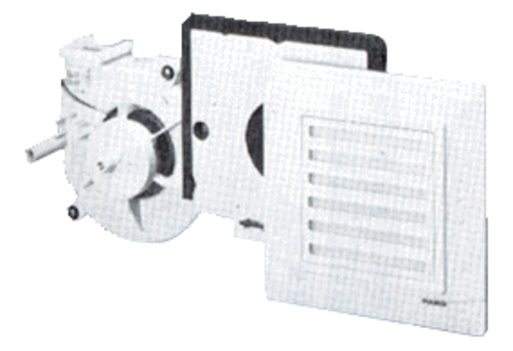Ventilátor egység ER 17/60 GCsomagolási egység: 1 darabVálaszték:
Termékszám: 0080.0738Gyártó: MAICO

